13.10.2017г. на отделении «ОиПП» проведены классные часы в группах 104, 125.
14 октября памятная дата военной истории России 206-лет 2017г.
В этот день в 1811 году русские войска под командованием Михаила Илларионовича Кутузова разбили турецкую армию под Рущуком.
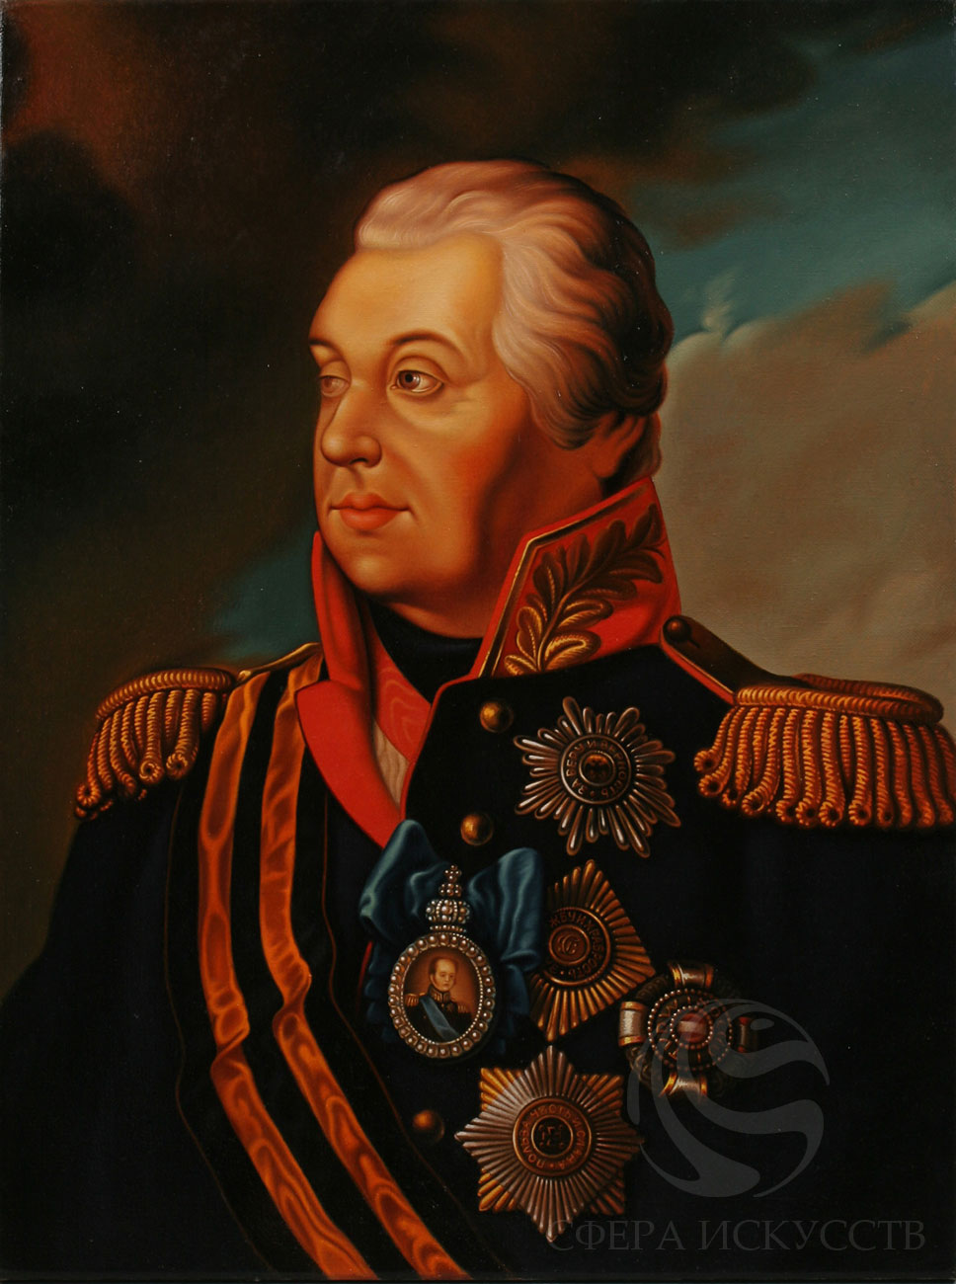
Михаил Илларионович Кутузов
Михаил Илларионович Кутузов был участником многих войн, в которых проявил себя не только выдающимся военачальником, но и исключительным храбрецом.
В 1811 г, Александр I назначил Кутузова главнокомандующим Молдавской армией, которая с 1806 г. вела непрерывную войну с турками.
Турок надо было в кратчайший срок разбить и принудить к заключению мира, так как предстояла война с Наполеоном.
Александр I знал, что только Кутузов сумеет быстро разгромить турок.
Кутузов имел не только большой боевой опыт, но был богато одаренным, талантливым полководцем, горячим русским патриотом и глубоко образованным человеком, хорошо разбиравшимся не только в военном деле, но и в политике.
Русские солдаты также знали, любили и безгранично доверяли Кутузову. видели его в боях — всегда впереди, спокойного, храброго.
Были такие, которые видели, как тяжело раненного в голову Кутузова выносили с поля боя — под Алуштой в Крыму и под турецкой крепостью Очаковом.

Данное мероприятие проведено библиотекарем Коваленко Л.Н.
Цель проведения классного часа: познакомить обучающихся с Победой русской армии в этом сражении.
Во время проведения классного часа использовались такие методы как: показ презентации.

